附件八：国内快递邮件服务契约条款
- 承运人为寄件人提供上门揽收服务，寄件人在通知承运人揽收前，真实、准确完成如下工作，保证邮件得以安全送达，因虚假或错误申报产生的承运人拒绝揽收或无法收寄，承运人不承担任何责任，且因此导致承运人遭受任何损失，承运人有权要求寄件人赔偿。
- 寄件人必须确保通知承运人揽收时已经真实完成商品配货和邮件封装，邮件外包装贴放带有“邮乐”购物网站标志指定包装材料。
- 同步在邮乐平台上真实、准确完成数据处理（订单对应的邮件号正确入录尤为重要）寄件人通过邮乐平台与承运人的对接系统通知承运人的具体实施方传递待揽收、交寄邮件的信息（如：揽收订单号、邮件详情单号、收件人信息、商品名称、产品数等）和邮件数。
- 每日14:30之前顾客付款的订单，寄件人当日15:00前完成订单配货、邮件封装及同步在邮乐平台完成数据处理，与承运人具体工作人员约定于当天完成上门揽收。如发生承运人延误未上门揽收情况，寄件人应电话或书面形式催促承运人具体经办人员按时完成上门揽收和交寄。
- 未开通上门揽收服务地址，寄件人需自行将邮件送至承运人交寄点办理邮件寄发。
- 寄发交接邮件时，寄件人应提供邮件交接清单，与承运人经办者当场会签，双方经办人已会签的交接清单原件，寄件人应至少妥善保存12个月。快递单“寄件人存联”原件为交寄邮件的凭证，凭此联可在邮件交寄之日起二个月内办理查询和理赔，凭证丢失或逾期无法办理。
- 寄件人应采用适于整个运输、投递过程中足以保护邮件及内件产品安全的包装方式进行包装寄件人应根据托寄物性质（尤其是易碎物、易漏物），提供充分的防破损、防渗漏措施，保障安全运输。
- 寄件人不得寄递具有爆炸性、易燃性、腐蚀性、放射性、毒性的危险品、枪支弹药、毒品、淫秽制品等以及麻醉药品、精神药物、现金、金银及一切国家法律、法规、快递行业主管部门以及其他行政管理部门规定的禁、限寄物品，违法交寄的法律后果由寄件人承担。承运人收寄邮件时有权依法检视内件，寄件人拒绝检视的，承运人有权拒收。内件物品包装不符合安全运输标准的，承运人有权拒收。
- 因承运人原因发生邮件丢失、内件短少、损毁，承运人将承担赔偿责任，但以下情况免责：
- 因不可抗力造成的损失
- 寄递的物品违反禁寄和限寄规定，被国家行政机关没收或依照有关法律法规处理的
- 外包装完好，而内件短少或损毁。
- 因寄件人或收件人过失以及所寄物品本身原因造成邮件损失或延误的
- 因寄件人填写收、寄件人名址、联系电话不全、错误，导致邮件延误的
- 客户自交寄之日起满二个月未查询又未提出异议的
- 任何由于邮件的丢失、短少、损毁和延误等原因造成的其他损失或间接损失
- 超过寄递限额以上部分的损失
- 由于货物本身的自然属性、质量缺陷、合理损耗而造成的损失
- 由于货物本身质量导致的任何方损失
- 国家机关行使职权而造成的货损、货差或司法扣押
- 寄件人单个邮件的交寄物的价值限定为5万元。贵重交寄物务必保价，承运人无审核交寄物价值的能力和义务。承运人按交寄物声明价值的千分之五收取保价费（最低收取1元人民币）。未在快递单上勾选“保价”及填写声明价值的邮件按规定交纳保价费的邮件，不属于保价邮件。
- 因承运人原因造成邮件丢失、短少、损毁的，按下列标准进行赔偿：
- 保价邮件发生丢失、完全损毁的，按保价金额进行赔偿；部分损毁或短少的，按声明价值比例赔偿
- 未保价邮件发生丢失、损毁或短少的，按实际损失价值赔偿，最高赔偿金额不超过所付邮费的三倍（包含所付邮资）
- 已按实际价值或声明价值获得赔偿的邮件，其所有权及其相应的其他权利在理赔后即按比例转移至承运人所有。
- 寄件人或其指定付款人不得以理赔尚未结束或其他理由拒付寄递费用。
- 寄件人或其指定付款人不支付寄递费用的，承运人对邮件享有留置权。
- 计费重量的确认：以邮件经包装后的实际重量（毛重）与其体积重量相比较，取其大者。计泡规定：长、宽、高三边中任一单边达到60cm以上（含60cm）的邮件，计算体积重量（长(cm)X宽(cm)X高(cm)/8000 (cm3/kg)），并取体积重量和实际重量中的较大者，计算资费。
- 单个邮件尺寸:
- 最大尺寸：包装箱的长度不超过1500毫米，长度和长度以外的最大横周合计不超过3000毫米，公差2毫米。特殊情况以能装入51号邮袋为限（特殊情况请再与承运人具体工作人员详细沟通）
- 最小尺寸：包装箱至少有一面的长度尺寸不小于250毫米，宽度不小于170毫米，公差2毫米。
- 圆卷形包装的最小尺寸为长度300毫米，直径60毫米，公差2毫米；最大尺寸为直径的2倍和长度合计1500毫米，长度1500毫米，公差2毫米。
- 单个邮件重量
内件产品是易碎物或水质物（液体、糊状、膏状等）、含电池的邮件（通常称为红杯或红水杯邮件），寄件人必须在邮件详情单上加盖红杯或红杯水章印（或在详情单上文字注明），此类邮件邮件的实际最大重量限度为10千克。附件是红杯或红杯水样图。
内件无易碎物或水质物的邮件（通常称为普通邮件），此类邮件的实际最大重量限度为30千克
- 邮件计费重量的确认，以邮件的实际重量（毛重）与其体积重量比较，取其大值。 体积重量的计算方法=长 x 宽 X高 （厘米） / 8000
- 寄递物实际价值是指其本身的价值，是指依托寄递物本身物理性质所具备的价值，不包括其可能获得的收益、利润、实际用途、或在市场上任何其他或间接价值，或特殊的商业价值。
- 本契约未作规定的条款或本契约条款与国家相应的法律法规及承运人相关规定相冲突的，按照其规定执行。

附件 红杯或红杯水图样
红杯图样
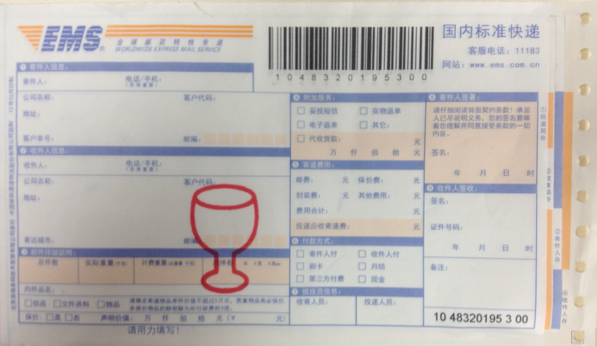
红杯水图样
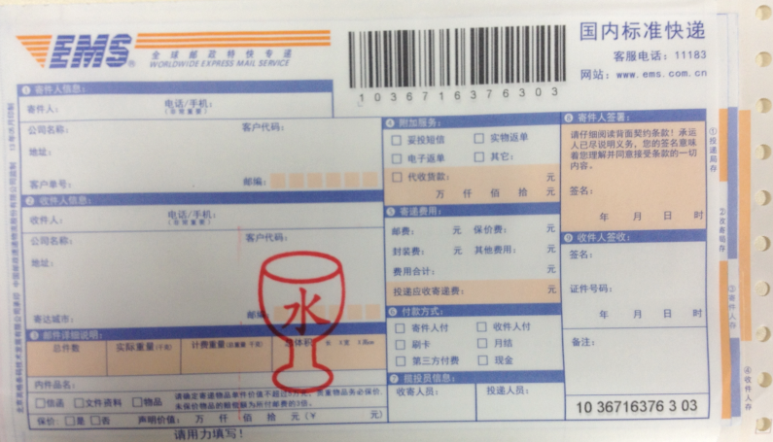

国内快递服务内容和标准

- 承运人揽收和寄递服务，在承运人揽收范围内的地址，承运人为寄件人提供上门揽收服务，寄递范围为中国大陆地区。承运人将寄件人指定的商品（包括赠品）从寄件人指定发货地址送至寄件人在订单中指定的收货地址及收件人并得到收件人（或指定代收人）签字确认。
- 寄件人通过邮乐平台提交揽收地址申请（寄件人发货仓库如有变更视同为新地址申请），申请日起的7-10个工作日承运人将回复是否同意开通揽收服务，承运人同意后的第二天，揽收服务即可开通。
- 未开通上门揽收服务地址，寄件人需自行将邮件送至承运人交寄点办理邮件寄发。
- 寄件人通过邮乐平台与承运人的对接系统通知承运人的具体实施方传递待揽收、交寄邮件的信息（如：揽收订单号、邮件详情单号、收件人信息、商品名称、产品数等）和邮件数。寄件人必须确保通知承运人揽收时已经真实完成商品配货和邮件封装，确保在邮乐平台入录的数据信息真实、准确。寄件人未履行上述义务导致邮件无法按时揽收的，承运人不承担任何责任，且因此导致承运人遭受任何损失，甲方有权要求寄件人赔偿。
- 对寄件人每天在15点之前通过邮乐平台发送揽收通知的待揽收邮件，承运人的具体工作人员应于当天完成上门揽收。如发生承运人延误未上门揽收情况，寄件人应电话或书面形式催促承运人具体实施方，得以按时完成上门揽收和交寄。
- 承运人收寄邮件后，应通过系统及时向邮乐平台系统传递寄递邮件的邮件详情单号及最新寄递状态。邮件的重量和邮件资费的信息，由承运人具体实施方通过对接系统以外的方法（即电子邮件或传真方式）及时提供给邮乐平台。
- 在寄发邮件时，寄件人和承运人具体工作人员应当面交接清楚， 寄件人提供邮件交接清单，由双方经办人员会签，寄件人妥善保存已会签的交接清单。
- 承运人免费提供交寄邮件所需的单式（即邮件详情单）。寄件人应保证合理、节约使用，承诺月损耗率控制在2%以下，大于2%的损耗部分承运人有权要求寄件人按人民币1.00元每张支付邮件详情单费用。
- 承运人通过邮乐平台与承运人的对接系统向寄件人每天至少反馈一次邮件最新寄递状态。
- 送货上门，承运人将邮件送至收件人时，将与收件人共同确认邮件外包装是否完好。承运人应保证邮件由指定的收件人（收件人本人、代收人）进行签收，并确保配送签收单据真实、完整、准确、清晰。若实际签收人不是收件人本人，而是收货地址的他人签收（如单位收发室，收件人的朋友，同事，邻居，家人等），则代收人需出示有效身份证件，并在邮件详情单上签名及签注日期，同时还要批注证件名称、号码及代收关系。若因为实际签收人不是收件人本人而造成收件人未收取到邮件，从而引起收件人与寄件人之间的纠纷，承运人应及时向寄件人提供该邮件签收记录，配合寄件人共同解决纠纷问题。
- 配送时限，配送时限指从寄件人发货地址将邮件交接与承运人具体工作人员，双方共同在交接清单上签字之日起，到订单中指定收件人（或其代收人）签收邮件止的时间。承运商官方网站可查询所得的配送时限是参考时限，暂不进行承诺。全程陆运寄递的邮件，配送时限可能会再延长3 -7天。
- 非货到付款的包裹，收件人签收后投递员配合提供开箱验货服务，。
- 无法投递，承运人在第一次投递因收件人不在而无法投递时，应给收件人留“再投签条”，通知邮件第二次投递的时间及联系方式；第二次投递仍未投出，则给收件人留“领取邮件通知”，并将邮件转局内投交。在该通知发出后3天内收件人仍未领取的，承运人应按规定及时催领（每隔3天催领一次），若经过两次催领收件人仍未领取的，可将该邮件按无法投递邮件处理，并在3天内退回寄件人（不含邮件在途的邮寄时间，且3天内的时间限制不适用于特别偏远地区）。
- 拒收处理，承运人及时送达且邮件包装完好而客户拒收时，承运人具体工作人员在专用的“改退批条”上注明拒收原因和日期，将“改退批条”随同邮件一并带回处理中心，并由承运人具体工作人员在客户拒收后24小时内在承运人的信息系统中更新邮件状态。之后将该邮件按无法投递处理，并在3天内退回寄件人（不含邮件在途的邮寄时间，且3天内的时间限制不适用于特别偏远地区）。
- 退回邮件时，承运人提供退回邮件交接清单（免费提供），在邮件退回到寄件人发货地址时，由双方经办人员会签。
- 承运人及其工作人员应严格遵守法律﹑行政法规及相关规章﹑规范或保密条款规定的邮递保密义务及其他承运人作为邮递方应履行的法定义务和责任。因承运人及其工作人员的原因而使寄件人遭受任何损失的，寄件人有权要求承运人赔偿。承运人仅负责邮件寄递，不对寄件人提供的商品质量保证及其售后服务承担责任。
- 本着深化合作的原则，承运人为寄件人提供相应优惠资费。如市场总体资费价格发生变化，各方应进行协商，以期制定合理的资费价格。
- 对于收件人拒收及无法投递的邮件，承运人免收该邮件的退回寄递费用。
- 保价及保价费，邮件由寄件人自行选择是否保价，如寄件人选择保价，则保价费用标准为按照保价价值的0.5%收取（最低收取1元人民币），保价价值最多不得超过人民币5万元。如寄件人未在邮件详情单上勾选“保价”及填写声明价值的邮件，不属于保价邮件。
- 禁限寄，寄件人交寄的邮件应符合承运人及邮政业务规格要求，不违反邮政法及法律法规关于禁限寄物品的规定。禁限寄物品名录详见“如下”。
- 邮件损毁丢失的赔偿，按现行邮政法的规定执行。未保价邮件发生丢失、损毁或短少的，按实际损失价值赔偿，最高赔偿金额不超过所付邮费的三倍（包含所付邮资）。保价邮件发生丢失、完全损毁的，按保价金额进行赔偿；部分损毁或短少的，按声明价值比例赔偿对于保价邮件丢失或损毁，还退还保价费以外的邮费。

中国邮政禁限寄物品名录

禁寄物品指导目录及处理办法（试行）
下列物品属于禁限寄物品：
1.有爆炸性、易燃性、腐蚀性、毒性和放射性等各种危险物品，如雷管、火药、爆竹、汽油、生发水、柴、生漆、农药、稀土粉、同位素及容器、 鸦片（包括罂粟果、花、苞）吗啡、可卡因、海洛因、强烈的酸性和碱性物品等。
2.国家法律法规规定禁止流通或寄递的物品，如军火、警具、金银等。
3.妨碍公共卫生的物品，如尸具（包括骨灰）、动物器官、未经硝制的兽皮等。
4.容易腐烂的物品，如：鲜鱼、鲜蛋、鲜水果、鲜蔬菜等。
5.反动报刊、书籍、宣传品和淫秽物品。
6.各种活的动物。
7.各种货币。
8.包装不易确保内件安全，不适应邮递条件的怕震易损物品，如：计量电度表、显像管、电视机、摄像机、录像机、灯泡、热水瓶等。
9.包装不妥，可能危害人身安全或污染、损毁其他邮件、设备的物品。
10.国内限量寄递物品，按国务院相关主管部门制定的有关规定执行。

以下是国家邮政局的《禁寄物品指导目录及处理办法（试行）》
一、禁寄物品是指国家法律、法规禁止寄递的物品，主要包括：
  - 各类武器、弹药。如枪支、子弹、炮弹、手榴弹、地雷、炸弹等。
  - 各类易爆炸性物品。如雷管、炸药、火药、鞭炮等。
  - 各类易燃烧性物品，包括液体、气体和固体。如汽油、煤油、桐油、酒精、生漆、柴油、气雾剂、气体打火机、瓦斯气瓶、磷、硫磺、火柴等。
  - 各类易腐蚀性物品。如火硫酸、盐酸、硝酸、有机溶剂、农药、双氧水、危险化学品等。
  - 各类放射性元素及容器。如铀、钴、镭、钚等。
  - 各类烈性毒药。如铊、氰化物、砒霜等。
  - 各类麻醉药物。如鸦片（包括罂粟壳、花、苞、叶）、吗啡、可卡因、海洛因、大麻、冰毒、麻黄素及其它制品等。
  - 各类生化制品和传染性物品。如炭疽、危险性病菌、医药用废弃物等。
  - 各种危害国家安全和社会政治稳定以及淫秽的出版物、宣传品、印刷品等。
  - 各种妨害公共卫生的物品。如尸骨、动物器官、肢体、未经硝制的兽皮、未经药制的兽骨等。
  - 国家法律、法规、行政规章明令禁止流通、寄递或进出境的物品，如国家秘密文件和资料、国家货币及伪造的货币和有价证券、仿真武器、管制刀具、珍贵文物、濒危野生动物及其制品等。
  - 包装不妥，可能危害人身安全、污染或者损毁其他寄递件、设备的物品等。
  - 各寄达国（地区）禁止寄递进口的物品等。
  - 其他禁止寄递的物品。
二、寄递服务企业对禁寄物品处理办法：
（一）企业发现各类武器、弹药等物品，应立即通知公安部门处理，疏散人员，维护现场。同时通报国家安全机关。
（二）企业发现各类放射性物品、生化制品、麻醉药物、传染性物品和烈性毒药，应立即通知防化及公安部门按应急预案处理。同时通报国家安全机关。
（三）企业发现各类易燃易爆等危险物品，收寄环节发现的，不予收寄；经转环节发现的，应停止转发；投递环节发现的，不予投递。对危险品要隔离存放。对其中易发生危害的危险品，应通知公安部门，同时通报国家安全机关，采取措施进行销毁。需要消除污染的，应报请卫生防疫部门处理。其他危险品，可通知寄件人限期领回。对内件中其他非危险品，应当整理重封，随附证明发寄或通知收件人到投递环节领取。
（四）企业发现各种危害国家安全和社会政治稳定以及淫秽的出版物、宣传品、印刷品，应及时通知公安、国家安全和新闻出版部门处理。
（五）企业发现妨害公共卫生的物品和容易腐烂的物品，应视情况通知寄件人限期领回，无法通知寄件人领回的可就地销毁。
（六）企业对包装不妥，可能危害人身安全，污染或损毁其他寄递物品和设备的，收寄环节发现后，应通知寄件人限期领回。经转或投递中发现的，应根据具体情况妥善处理。
（七）企业发现禁止进出境的物品，应移交海关处理。
（八）其他情形，可通知相关政府监管部门处理。

